الجمهوريـــــة الجزائريـــة الديمقراطيـــة الشعبيــــة
République algérienne démocratique et populaire

وزارة الـــــمــــوارد الـــمـــــائــيــــة
Ministère des ressources en eau

الوكالة الوطنية للموارد المائية
Agence nationale des ressources hydriques

Alger :. ./. ./20. .

Bon de Commande n° : Demandeur :
Adresse : Tél :

Prestation de service :

Eaux superficielle
Eaux sou terrienne
Pédologie

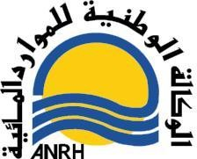

Objet :
Réalisation d’une étude ………………………………………………………………….
……………………………………………………………………………………………
……………………………………………………………………………………………
……………………………………………………………………………………………

Coordonnées de la zone d’étude :
Willaya :
Commune :
Points | X (WGS84-UTM32) | Y (WGS84-UTM32)
1 | E : | N :
2 | E : | N :
3 | E : | N :
4 | E : | N :
5 | E : | N :
6 | E : | N :

Signature et cachet

